机密★启用前
2024年河北省初中学业水平考试（八年级）
生物学试卷
注意事项：1．本试卷共8页，总分60分，考试时间60分钟。
2．答题前，考生务必将姓名、准考证号填写在试卷和答题卡的相应位置。
3、所有答案均在答题卡上作答，在本试卷或草稿纸上作答无效。答题前，请仔细阅读答题卡上的“注意事项”，按照“注意事项”的规定答题。
4．答选择题时，用2B铅笔将答题卡上对应题目的答案标号涂黑；答非选择题时，请在答题卡上对应题目的答题区域内答题。
5．考试结束时，请将本试卷和答题卡一并交回。
一、选择题（本大题共25小题，每小题1分，共25分。在每小题给出的四个选项中，只有一项最符合题意）
1. 细胞是生命起源的标志和生物进化的起点。所有细胞均具有的结构是（ ）
A. 细胞壁 B. 成形的细胞核 C. 叶绿体 D. 细胞膜
2. 下列有关细胞分裂和细胞分化的说法，错误的是（ ）
A. 一个草履虫通过细胞分化形成两个草履虫
B. 幼苗生长时，细胞分裂和细胞分化旺盛
C. 受精卵形成新个体离不开细胞分裂和细胞分化
D. 此时我们身体内有些细胞正在进行分裂或分化
3. 河北武强木版年画是国家级非物质文化遗产。下列年画作品表示的四种动物中，体温不恒定的是（ ）
A. 牛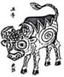 B. 虎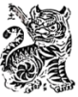 C. 蛇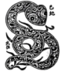 D. 鸡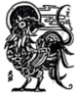
4. 下图为天竺葵叶及其内部结构示意图。图中没有包含的植物体结构层次是（ ）

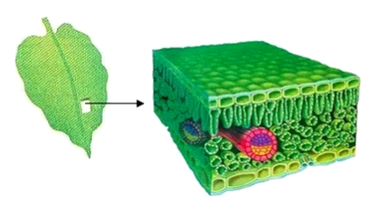
A. 细胞 B. 组织 C. 器官 D. 个体
5. 用我们所学生物学知识分析，下列说法错误是（ ）
A. 煤主要是由古代蕨类植物的遗体形成的
B. 葫芦藓有根、茎、叶的分化，适于陆地生活
C. 种子植物的繁殖过程摆脱了对水环境的依赖
D. 青藏铁路设置的野生动物通道，减少了对藏羚迁徙的干扰
6. 萝卜、白菜是常见的蔬菜，这两种植物在生物学上的分类地位如下图所示。图中包含植物种类最多的分类等级是（ ）
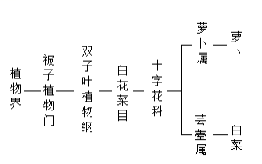
A. 植物界 B. 白花菜目 C. 十字花科 D. 萝卜属
7. 2023年，河北省对72个县域开展生物多样性调查，发现了水杉、银杉、白鹈鹕、黑嘴鸥、细鳞鲑、松江鲈等60余种国家重点保护动植物，丰富了我省野生动植物资源数据库。下列不属于野生动植物资源保护措施的是（ ）
A. 就地保护
B. 国家颁布实施相关法律法规
C. 异地保护
D 完全禁止利用
8. 同学们在路边发现了一种生长异常茂盛的植物。查阅资料获知，该植物中文名为喜旱莲（如下图所

示），属于外来入侵植物。下列做法错误的是（ ）
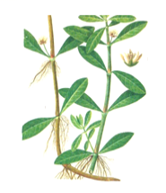
A. 将喜旱莲子草移栽到校园
B. 向有关部门报告喜旱莲子草的情况
C. 积极参与清除喜旱莲子草的行动
D. 向周围人群宣讲外来物种入侵的危害
9. 馒头是中国传统发酵食品。制作馒头用到的微生物主要是（ ）
A. 青霉 B. 噬菌体 C. 酵母菌 D. 醋酸菌
10. 某同学早晨冲了一杯浓香的黑芝麻糊，其主要原料是黑芝麻种子。黑芝麻种子的营养物质主要贮存在（ ）
A. 胚芽 B. 胚根 C. 胚轴 D. 子叶
11. 野生大豆（如下图所示）在我国分布广，种类多。从野生大豆中筛选出的高蛋白、低脂肪等优质基因，可转入普通大豆体内培育新品种。下列关于野生大豆的说法，错误的是（ ）
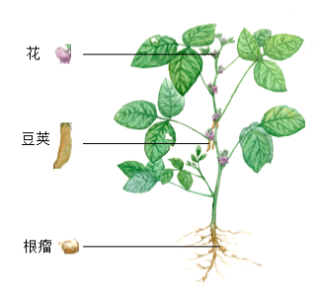
A. 属于被子植物

B. 根瘤中的根瘤菌能固氮
C. 豆荚由花中的胚珠发育而来
D. 是大豆育种的基因资源库
12. 为研究施肥深度对干旱条件下小麦光合作用的影响，研究人员在相同条件下，选择符合实验标准的三个地块施肥、播种，长出植株后进行检测，实验数据（单位已省略）如下表所示。下列说法错误的是（ ）
实验处理  生理指标 | 浅施（15cm） | 中施（30cm） | 深施（45cm）
叶绿素含量 | 1.8 | 2.1 | 2.5
气孔导度 | 0.12 | 0.15 | 0.18
光合作用速率 | 18.5 | 22.3 | 26.7
注：气孔导度数值越大，表示气孔开放程度越大。
A. 本实验控制的变量是施肥深度
B. 随着施肥深度增加，小麦蒸腾作用减弱
C. 小麦的光合作用速率与气孔开放程度、叶绿素含量有关
D. 干旱条件下深施肥提高了小麦的光合作用速率
13. “曲曲折折的荷塘上面，弥望的是田田的叶子”描写了池塘中荷叶相连的景色，下列能直接发育成荷叶的是（ ）
A. 花芽 B. 芽轴 C. 幼叶 D. 芽原基
14. 下图为肺循环示意图，箭头表示血流方向，①②③④表示结构。下列说法错误的是（ ）
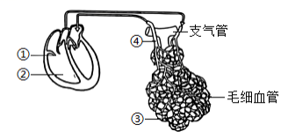
A. ①可防止血液倒流 B. ②表示右心室
C. ③表示肺泡 D. ④内的血液为静脉血
15. 某同学在窗前远眺时，一只昆虫突然飞到眼前；经眼的一系列调节后，他看清了眼前的昆虫。能表示

该过程的正确顺序是（ ）
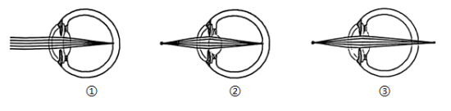
A. ①②③ B. ①③② C. ②①③ D. ③②①
16. 下图为某人左脚的踝关节射线透视图像，①②表示踝关节内的结构。下列说法错误的是（ ）
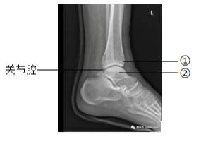
A. ①是关节头，②是关节窝
B. ①②表面覆盖着关节软骨
C. 关节腔内有滑液，使关节灵活
D. 踝关节在运动中起枢纽（支点）作用
17. 结核杆菌通过呼吸道侵犯人体时，机体调动免疫系统进行防御。下列过程一定属于特异性免疫的是（ ）
A. 黏膜阻挡结核杆菌
B. 某些细胞吞噬结核杆菌
C. 溶菌酶杀灭结核杆菌
D. 结核杆菌刺激免疫系统产生抗体
18. 2023年，全国无偿献血的人次和献血总量均创历史新高。下列有关无偿献血的说法，错误的是（ ）
A. 献血前应鉴定血型
B. 献血时从手臂动脉取血
C. 献血后应适当多摄入蛋、奶等食物
D. 献血后体内血液成分短期内可恢复正常
19. 飘飞的杨絮来自杨的雌株。用杨的雄株枝条扦插繁育新植株，逐渐替换雌株，是解决杨絮飘飞的一种

方法。下列实例中，与杨的扦插不属于同一种生殖方式的是（ ）
A. 玉米杂交育种 B. 人参组织培养 C. 桃的嫁接 D. 体细胞克隆牛
20. 同学们用3D打印技术制作了表示细胞核、染色体、DNA和基因关系模型，如下图所示。其中a表示的是（ ）
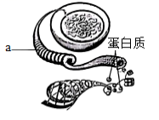
A. 细胞核 B. 染色体 C. DNA D. 基因
21. 某人出现食量大、消瘦、心跳快、情绪易激动等症状。经化验，发现他的体内某种激素水平偏高，医生诊断其患甲亢。该激素是（ ）
A. 胰岛素 B. 性激素 C. 甲状腺激素 D. 生长激素
22. 狗由古代狼经长期驯化而来。科研人员对比狗和狼的面部肌肉，发现大多数狗的眼周围多了两块肌肉，如下图所示。这两块肌肉相互配合使狗能表现出“可怜巴巴”的表情，但哈士奇（狗的品种）没有旁侧眼睑牵拉肌。下列说法错误的是（ ）
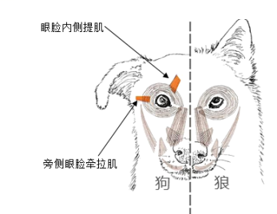
A. 推测有的古代狼眼周围有这两块肌肉
B. 控制这两块肌肉的基因可遗传给后代
C. 狗“可怜巴巴”的表情是自然选择的结果
D. 哈士奇与其他品种狗的表情可能不同
23. 我们吃的食物进入消化道会发生各种变化。下列说法错误的是（ ）
A. 部分淀粉在口腔内分解为麦芽糖

B. 蛋白质在胃内全部分解为氨基酸
C. 脂肪经胆汁作用形成脂肪微滴
D. 脂肪在小肠内分解甘油和脂肪酸
24. 蝇子草有雌株和雄株之分，其性别决定方式与人类相同。蝇子草体细胞中含有22条常染色体和2条性染色体。正常情况下，蝇子草卵细胞中染色体组成是（ ）
A. 11条常染色体+X染色体
B. 11条常染色体+Y染色体
C. 22条常染色体+X染色体
D. 22条常染色体+Y染色体
25. 2022年，在河北围场早白垩纪地层中发现了完整的古七鳃鳗化石（如下图所示）。对该化石研究得知，古七鳃鳗具有鳃孔、背鳍和尾鳍等结构特征，与现存的七鳃鳗相似。下列说法错误的是（ ）
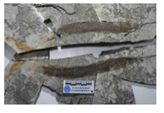
A. 围场在早白垩纪时期有古七鳃鳗分布
B. 古七鳃鳗具有鳃孔和鳍，适于陆地生活
C. 现存的七鳃鳗可能由古七鳃鳗进化而来
D. 古七鳃鳗化石是研究七鳃鳗进化的直接证据
二、非选择题（本大题共5小题，共35分）
26. 河北是全国第一产梨大省。某生物小组到产梨基地开展研学活动，发现果农为提高梨的产量和品质采取了多种措施。回答下列问题．
（1）果农定期施用有机肥料。土壤中的微生物将有机肥料中的有机物分解成二氧化碳、水和______等，其中二氧化碳可被梨树叶片吸收，用于________（填“光合作用”或“呼吸作用”）。
（2）果农适时对梨树进行环剥，环剥是将树干上的一圈树皮剥去。此处理可暂时阻断叶片制造的________沿茎中的______向下运输，使其更多地留在环剥口上方，从而促进花芽的发育。
（3）果农通常采用人工授粉的方法提高梨树的坐果率。人工授粉时，可将两朵花面对面轻轻转动摩擦，确保花粉粘到雌蕊的______上。
（4）夏秋时节是梨果实发育和成熟的关键期。这段时间，产梨基地日照时间可长达12小时，昼夜温差在10℃以上，有利于提高梨的产量，原因是________。

27. 发展生态农业，助力乡村振兴。某地积极开发低洼盐碱地渔农综合利用模式，如下图所示。
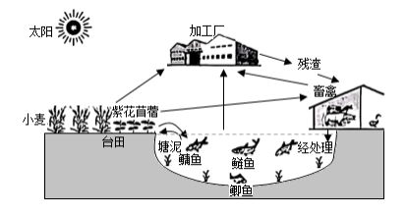
回答下列问题。
（1）低洼盐碱地种植的紫花苜蓿不仅长势良好，而且能降低土壤盐碱度，增加土壤肥力。这说明它既能适应环境，也能______环境。
（2）台田上的小麦和紫花苜蓿，属于该生态系统组成成分中的________。它们固定的太阳光能，通过______在生物之间传递。
（3）池塘中，鲢鱼主要以浮游植物为食，生活在水体上层；鳙鱼主要以浮游动物为食，生活在水体上层或中上层。鲢鱼和鳙鱼的种间关系是________。养殖时发现，鲢鱼和鳙鱼的配比为3：7时，池塘生态系统保持平衡；鲢鱼和鳙鱼的配比为1：1时，水质受污染程度较高，池塘生态系统失去平衡。这说明生态系统的________有一定限度。
（4）此模式使种植和养殖有机结合，实现了对该生态系统________和能量的充分利用。加工厂对农副产品进行深加工，满足了________的生活需求，提升了低洼盐碱地的生态效益和经济效益。
28. 某人因侧腹部疼痛就医，遵医嘱憋尿进行超声检查，发现肾脏中有结石。下图为人体泌尿系统组成及部分内部结构纵切示意图，①②③表示结构。
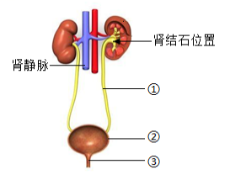
回答下列问题。
（1）健康人的血液由肾动脉流入肾脏后，通过肾小球和肾小囊的________作用形成原尿。原尿中大部分

水、全部________和部分无机盐等被肾小管重新吸收，随血液通过肾静脉汇入________，流回心脏的右心房；剩下的物质形成尿液。
（2）当膀胱中的尿液储存到一定量时，位于膀胱壁内的________受到刺激后产生神经冲动，“装满尿液”的信息沿______传到脊髓中的排尿中枢，同时上传到大脑皮层，产生尿意；需要憋尿时，大脑下达“指令”，尿道括约肌收缩，控制排尿，这属于__________反射。
（3）经体外冲击波碎石治疗后，结石变小，随尿液经________（填图中序号）运输到膀胱中暂时储存，后经尿道排出仁外。为了防止肾结石复发，医生给该患者建议是，多喝水、适当运动、不憋尿。
29. 遗传病是影响身体健康的重要因素，了解遗传病发病规律，能规避风险，提高生活质量。镰状细胞贫血是一种人类遗传病，由一对基因（A、a）控制。基因组成为Aa的个体性状表现正常，但不能剧烈运动。在氧气充足和缺氧条件下，观察不同基因组成个体的红细胞形态如下表所示。
氧气条件  基因组成 | AA | Aa | aa
氧气充足 | 圆饼状 | 圆饼状 | 圆饼状
缺氧 | 圆饼状 | 部分圆饼状，部分镰刀状 | 镰刀状
回答下列问题。
（1）贫血往往与红细胞异常有关。红细胞的功能主要是________。
（2）在不同的氧气条件下，基因组成为aa个体的红细胞形态不同。这说明红细胞形态是由基因组成和________共同作用的结果。
（3）一对性状表现正常的夫妇生过患镰状细胞贫血的女儿，可推断镰状细胞贫血为________（填“显性”或“隐性”）性状。这对夫妇又生了一个性状表现正常的男孩，该男孩基因组成为Aa的概率为________。
（4）利用显微镜判断（3）题中男孩的基因组成。简要写出可行的实验思路：________。
30. 日常不良用牙习惯会导致龋齿。口腔中的产酸类细菌（主要是链球菌）分解食物碎屑产生的酸性物质，易引发龋齿。最新研究发现，乳酸菌产生的某些物质对链球菌有抑制作用。科研人员拟从甲、乙、丙三种乳酸菌株中，筛选出能抑制链球菌并有治疗龋齿潜力的最佳菌株，进行了如下实验。
①无氧条件下，将等量的甲、乙、丙三种乳酸菌株，用相同培养液（该培养液对链球菌没有影响）分别进行培养，一段时间后去除乳酸菌，获得液体A、B、C。
②从液体A、B、C中各取等量液体，分别加入适量某种物质（该物质对链球菌没有影响）去除酸性物质，获得液体a、b、c。

③从上述六种液体中各取等量液体，分别做链球菌抑制实验，结果如下表所示。
液体 | A | a | B | b | C | c
对链球菌抑制作用 | 17.5 | 14.3 | 17.6 | 12.1 | 0.0 | 0.0
注：数值越大，表示对链球菌抑制作用越显著。
回答下列问题。
（1）牙齿在食物消化中的作用是________。
（2）分析上述实验结果，对链球菌具有抑制作用的菌株是______。分析从同一菌株获取的不同液体对链球菌的抑制作用，推测其差异主要是由________引起的。综合分析，能抑制链球菌并有治疗龋齿潜力的最佳菌株是________。
（3）假设经上述实验筛选出的，能抑制链球菌并有治疗龋齿潜力的最佳菌株是X。请你提出一个进一步研究乳酸菌株X的科学问题：________
（4）为了预防龋齿，我们应该养成的习惯有________（答出1点即可）。

